
МАГДАЛИНІВСЬКА СЕЛИЩНА РАДА
НОВОМОСКОВСЬКОГО РАЙОНУ ДНІПРОПЕТРОВСЬКОЇ ОБЛАСТІ
ТРИДЦЯТЬ ШОСТА СЕСІЯ ВОСЬМЕ СКЛИКАННЯ
РІШЕННЯ
Про надання дозволу на розробку проекту землеустрою щодо відведення земельної ділянки сільськогосподарського призначення комунальної власності для продажу права оренди на земельних торгах у формі електронного аукціону

З метою виконання завдань по наповненню бюджету, раціонального використання земельних ресурсів громади, та здійснення необхідних заходів із землеустрою щодо підготовки лотів для продажу права оренди земельних ділянок сільськогосподарського призначення на конкурентних засадах (на земельних торгах) у формі електронного аукціону, враховуючи інвестиційну привабливість земельної ділянки, керуючись статтями 12, 83, 116, 122-124, 127, 134-139 Земельного кодексу України, статтями 22, 25, 50 Закону України «Про землеустрій», статтею 26 Закону України «Про місцеве самоврядування в Україні», враховуючи пропозицію постійної комісії з питань агропромислового комплексу, земельних відносин, екології, охорони навколишнього середовища та надзвичайних ситуацій, Магдалинівська селищна рада,
ВИРІШИЛА:

- Надати дозвіл Магдалинівській селищній раді, код ЄДРПОУ, на розробку проекту землеустрою щодо відведення земельної ділянки сільськогосподарського призначення комунальної власності для подальшого продажу права оренди на земельних торгах у формі електронного аукціону, орієнтовною площею 4,0000га, для ведення товарного сільськогосподарського виробництва, розташованої за межами смт Магдалинівка, Новомосковського району, Дніпропетровської області, згідно додатку 1.
- Контроль за виконанням даного рішення покласти на постійну комісію з питань агропромислового комплексу, земельних відносин, екології, охорони навколишнього середовища та надзвичайних ситуацій.

Магдалинівський
селищний голова Володимир ДРОБІТЬКО

смтМагдалинівка
07 лютого 2024 року
№ 3700-36/VIII

Додаток 1
до рішення № 3700-36/VIII
від 07 лютого 2024 року

Викопіювання з кадастрової карти

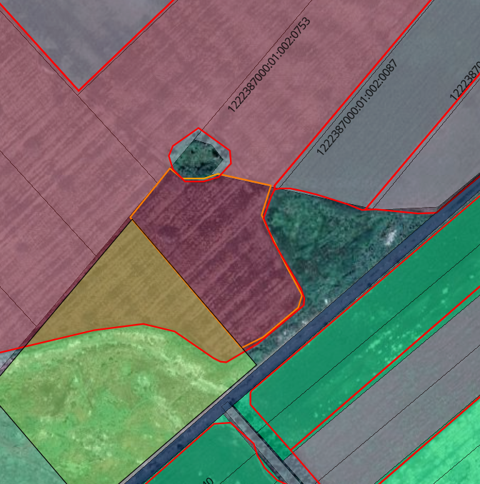

Секретар селищної ради Ігор ЧЕРНЕНКО

Підготувала начальник відділу земельних відносин та екологічних питань Магдалинівської селищної ради Тамара Марченко

